**Операционные системы**

**Лекция 11**

**Структура классов WMI**

**Задание 1**

Службы, зарегистрированные на локальном компьютере

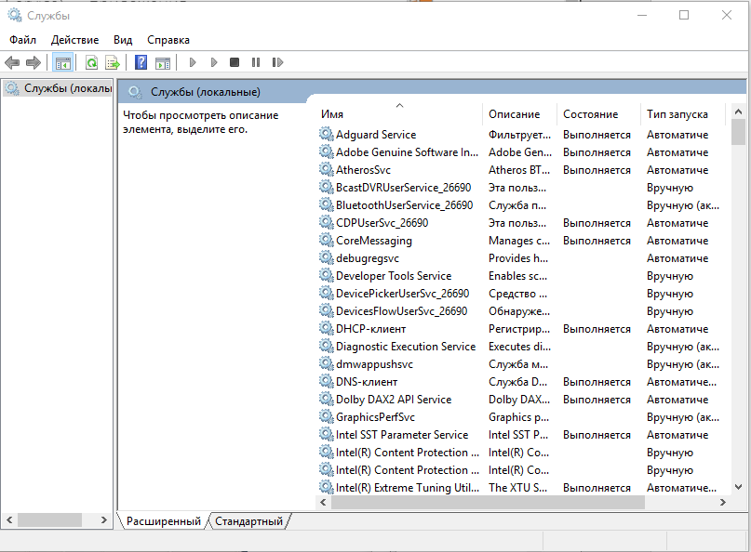

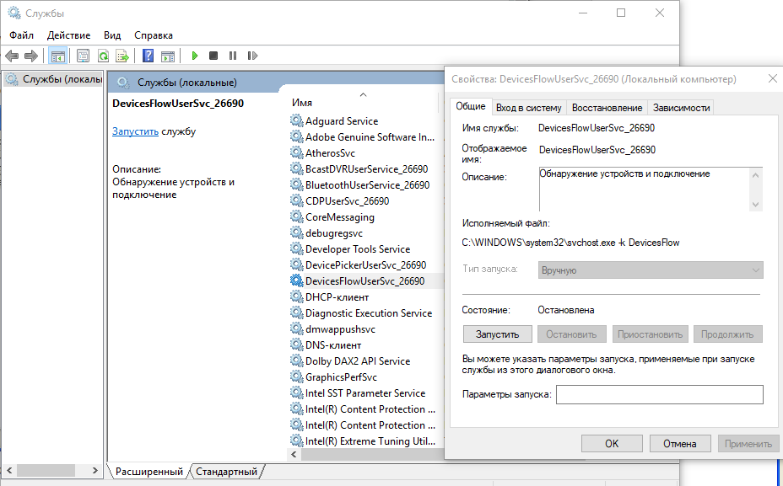

Задание 2

Процессы, запущенные на локальном компьютере

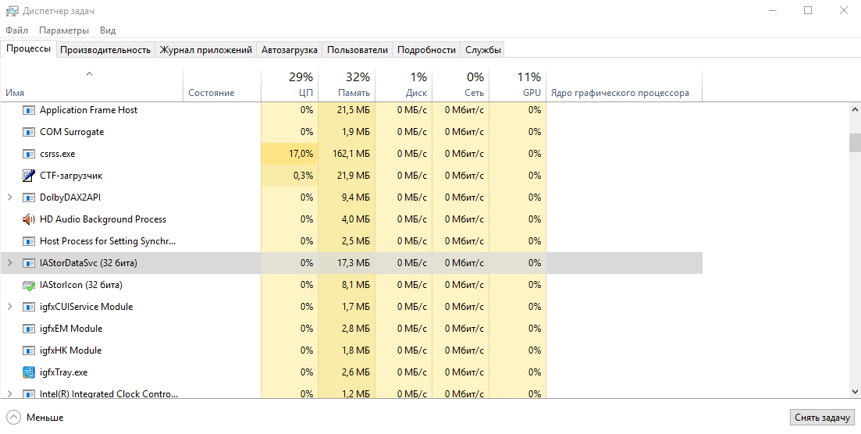

Задание 3

Контекстное меню, позволяющее выполнять действия над определенным процессом

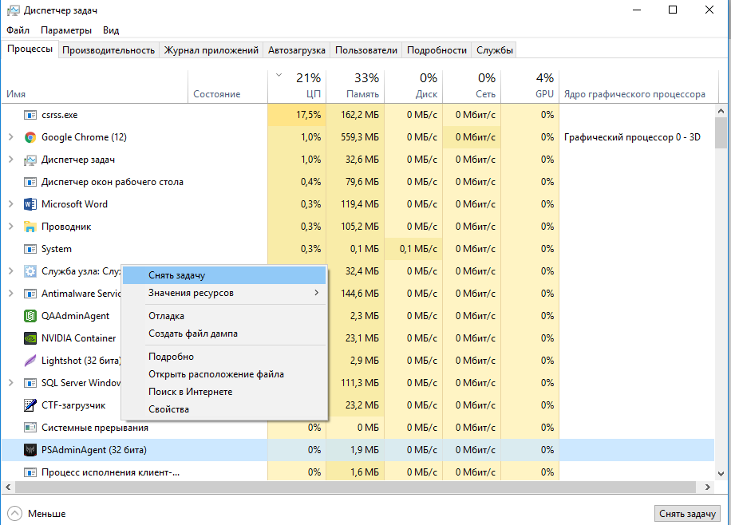

**Тестер WMI (WBEMTest)**

Исполняемый файл wbemtest.exe является стандартным компонентом WMI в любой операционной системе; устанавливается он в каталог %SystemRoot%\System32\Wbem. После запуска этого файла появляется диалоговое окно Тестер инструментария управления Windows (Windows Management Instrumentation Tester), с помощью которого можно получить доступ ко всем функциям тестера WMI

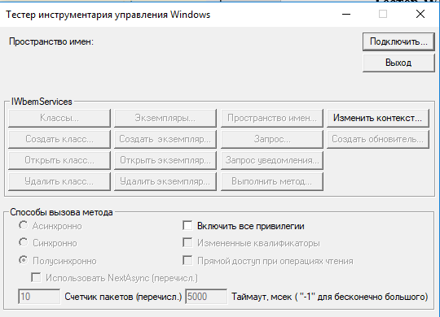

**Административные утилиты WMI (WMI Tools)**

